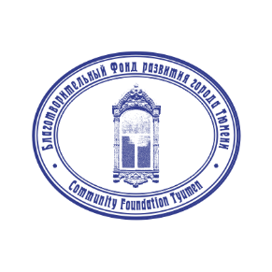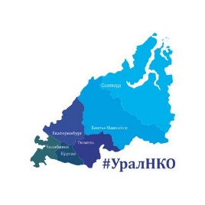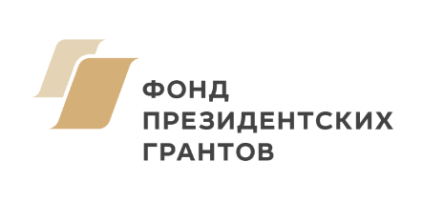
Уральская сеть ресурсных центров для развития и поддержки социально-ориентированных НКО
https://vk.com/uralnko
Месторождение добра - Урал

Анкета-заявка на участие в межрегиональном конгрессе
«Консолидация и демонстрация силы»
для ресурсных центров УрФО
Уральская сеть РЦ – это объединение некоммерческих неправительственных организаций, оказывающих финансовую, имущественную, информационную, консультационную, образовательную, методическую и иную поддержку деятельности других некоммерческих организаций в регионах Уральского ФО.
23-24 апреля в г. Тюмень пройдет межрегиональный конгресс, посвящённый презентации и обсуждению успешных практик деятельности некоммерческого сектора в интересах жителей. Проект программы прилагается.
Анкета-заявка направляется не позднее 12 марта 2024 г. на адрес: grant@cftyumen.ru
К участию в конгрессе на основе конкурсного отбора будут приглашены 1-2 представителя РЦ УрФО и новых территорий РФ.
АНКЕТА-ЗАЯВКА
Регион | ⃝Курганская ⃝Свердловская ⃝Тюменская ⃝ХМАО-Югра ⃝ Челябинская ⃝ЯНАО
Город/поселок
Организация
Дата регистрации вашей НКО |  | Дата начала выполнения функций РЦ
Сайт |  |  | Группы в соцсетях
Контакты | e-mail |  |  |  |  | телефон
Участники Конгресса | ФИО полностью |  |  |  | Контакты Телефон/e-mail
№1. Координатор РЦ
№2. Должность, резерв
Компенсация расходов на проезд | Стоимость проезда  *** Руб. |  |  | Возможность самостоятельной оплаты приветствуется  ⃝ ДА ⃝ НЕТ
 | Информация о деятельности РЦ
Получатели услуг РЦ | Зарегистрированные НКО |  |  | Инициативные группы |  |  | Постоянные участники встреч, акций, клубов лидеров НКО
 | количество |  |  | количество |  |  | количество
Опишите проекты вашего РЦ (не более трех), реализованные в 2022-23 гг./реализуемые в 2023-24 гг.
Название | 2-3 предложения о сути проекта и значимых результатах
Название | 2-3 предложения о сути проекта и значимых результатах
Название | 2-3 предложения о сути проекта и значимых результатах
Конкурсы поддержки гражданских инициатив в муниципалитете в 2022-23 гг.
Название конкурса | Заявлено/поддержано проектов. Объем выделенных средств, руб.  Источник финансирования. Роль РЦ в проведении конкурса
Название конкурса | Заявлено/поддержано проектов. Объем выделенных средств, руб.  Источник финансирования. Роль РЦ в проведении конкурса
Партнеры организации
Органы местного самоуправления | Название уполномоченного органа по работе с НКО, дата принятия программы поддержки СО НКО (если применимо)
 | Размер субсидии из местного/регионального бюджетов, полученной вашей организацией на реализацию программы поддержки НКО (если применимо)
Бизнес | Назовите бизнес-структуры, поддерживающие гражданские инициативы в вашей территории
СМИ | Назовите СМИ, регулярно размещающие информацию о вашей организации, других НКО
Жители – участники коалиционных благотворительных/  добровольческих акций в 2023 г. | Проведено акций |  | Добровольцев, принявших участие в организации и проведении этих акций |  |  |  | Благополучателей проведенных акций
 | Количество  Назовите самые успешные (не более трех) |  | количество |  |  |  | количество

Расскажите, почему именно ваша организация выполняет функции Ресурсного центра?
Что вы знаете о проблемах территории и действующих НКО/инициативных групп? Какие ресурсы есть в вашей организации? Каков опыт взаимодействия вашей организации с другими НКО, органами власти, бизнесом, сообществом? В чём особенность вашей организации в работе с НКО/местным сообществом?

Какие практики работы с местным сообществом вы используете и сможете представить на конгрессе?

Расскажите о взаимодействии вашего РЦ с региональными/муниципальными РЦ Уральской сети ресурсных центров, с БФРГТ.
С какого года, в каких проектах/мероприятиях участвовали

Консультации по поводу участия в конкурсе – по тел. 8 (3452)228986, по адресам: info@cftyumen.ru, svetlana@cftyumen.ru

